Лабораторна робота №3

Дискретизація аналогових сигналів за допомогою мови програмування python

Теоретичні відомості до роботи:
Винятково важливим становищем теорії зв'язку, у якому заснована вся сучасна радіотехніка, є теорема відліків, чи теорема Котельникова. Ця теорема дозволяє встановити співвідношення між безперервними сигналами та значеннями цих сигналів лише в окремі моменти часу – так званими відліками.
Теорема Котельникова формулюється так:
безперервна функція Х(t) з обмеженим спектром, тобто не має у своєму спектрі складових із частотами, що лежать за межами смуги f ∈ (–F_{m} , F_{m}), повністю визначається послідовністю своїх відліків у дискретні моменти часу X( t_{i} ), із кроком Δt ≤ 1/2F_{m}. F_{m} – максимальна частота сигналу. Частота дискретизації є оберненою функцією до кроку дискретизації, та повинна дорівнювати F_{s} ≥ 2F_{m.}
Тобто, частота дискретизації повинна бути удвічі більшою за максимальну частоту сигналу. Наприклад, якщо ви записуєте мовний сигнал, який лежить в діапазоні 20 Гц – 20 кГц, то частота дискретизації для такого сигналу має бути 40 кГц. Якщо ви будете записувати сигнал ЕКГ людини, то одне скорочення серця відбувається приблизно за 0.8 секунди, час спокою дорівнює 0.4 секунди, та скорочення 0.4 секунди, нехай буде 0.5 секунди, тобто за одну секунду відбувається приблизно 1-2 скорочення, тоді для запису цього сигналу достатньо обрати частоту
4 Гц, але цього вистачить лише для запису моментів скорочення серця. Сам же сигнал ЕКГ лежить в діапазоні 0 - 100 Гц, щоб записати цей сигнал без спотворень, необхідно обрати частоту дискретизації 200 Гц. Тобто, частота або обернена до неї величина кроку дискретизації, мають бути обраними відповідно до фізичних характеристик сигналу.
Доказ теореми ґрунтується на однозначній відповідності між сигналами та їх спектрами. А саме – якщо сигнали однакові, то і відповідні їм спектри однакові, і навпаки, якщо спектри двох сигналів однакові, то і відповідні сигнали однакові.
Щоб довести теорему Котельникова, покажемо як спектр дискретної функції Х(t_{i}) пов'язаний із спектром безперервної функції Х(t).
Послідовність відліків безперервної функції Х(t) можна уявити у вигляді добутку Х(t) на періодичну послідовність δ-імпульсів з періодом Δt :
(4)
Знайдемо спектр (перетворення Фур'є) дискретизованої функції:
(5)
або , врахувавши "фільтруючу" властивість δ-функції:
(6)
Покажемо, що спектр періодично дискретизованої функції Х(iΔt) стає періодичним з періодом 1/Δt.
(7)
При цьому звернемо увагу, що складова цього спектру для m = 0 точно збігається зі спектром вихідної безперервної функції Х(t). Тобто якщо нам якимось чином вдасться виділити з періодичного спектру послідовності Х(t_{i}) лише складову з m = 0, то по дискретній послідовності Х(t_{i}) відновиться безперервна функція Х(t) (оскільки, якщо спектри однакові, то й відповідні їм сигнали також однакові!).
А як із спектру, що періодично повторюється, виділити тільки одну складову? Пристроєм, що дозволяє це зробити, є ідеальний фільтр нижніх частот (ФНЧ) із частотною характеристикою виду
(8)
Пропускаючи дискретну послідовність Х(t_{i}) через фільтр отримаємо вихідний безперервний сигнал
(10)
Процес дискретизації безперервної функції X(t) та її відновлення за дискретною послідовністю відліків X(t_{i}) показано на рис. 1:

1/Δt
2/Δt
t
t
f
f
F_{m}
-F_{m}
X(t)
t
f
δ(t-iΔt)
X(t_{i})
-1/Δt
1/Δt+ F_{m}
1/Δt- F_{m}
F {X(t)}
F_{m}
-F_{m}
Початковий сигнал s1

Дискретні відліки
Дискретизований сигнал d1

Спектр s1

Спектр d1

Спектр d1
після фільтру
Спектр d1
до фільтру,
якщо крок
вибрано
невірно, то спектри накладаються один на одного. При вірному виборі, спектри далеко один від одного і фільтр при обрізанні спектру під час фільтрації, обмежуючи сигнал в частотній полосі певній, не вирізає частини спектрів, що повторюються з кроком дискретизації.
Рис. 1
Таким чином, за дискретною послідовністю відліків функції Х(iΔt) можна абсолютно точно відновити вихідну безперервну функцію Х(t), якщо відліки бралися з інтервалом Δt ≤ 1/2F_{m}.
Це свідчить, що немає принципових відмінностей між безперервними і дискретними сигналами. З будь-якого безперервного сигналу з обмеженим спектром можна взяти його відліки в дискретні моменти часу, а потім по цих відліках точно відновити вихідний безперервний сигнал.

Варіанти для виконання роботи:
Варіант | Довжина сигналу у відліках, n | Частота дискретизації, Fs, (Гц) | Максимальна частота сигналу, F_max, (Гц) | Полоса пропуску фільтру, F_filter, (Гц)
1 | 500 | 1000 | 3 | 10
2 | 500 | 1000 | 5 | 12
3 | 500 | 1000 | 7 | 14
4 | 500 | 1000 | 9 | 16
5 | 500 | 1000 | 11 | 18
6 | 500 | 1000 | 13 | 20
7 | 500 | 1000 | 15 | 22
8 | 500 | 1000 | 17 | 24
9 | 500 | 1000 | 19 | 26
10 | 500 | 1000 | 21 | 28
11 | 500 | 1000 | 23 | 30
12 | 500 | 1000 | 25 | 32
13 | 500 | 1000 | 27 | 34
14 | 500 | 1000 | 29 | 36
15 | 500 | 1000 | 31 | 38
16 | 500 | 1000 | 33 | 40
17 | 500 | 1000 | 35 | 42

Завдання до лабораторної роботи:
- Перейдіть у гілку SignalProcessing, яка була створена на лабораторній роботі 2.

- Відкрийте раніше створений файл «SignalProcessing.py».

- Дискретизація сигналу.
Оскільки сигнал, який було згенеровано на лабораторній роботі 2 вже є дискретним сигналом, тому що був створений за допомогою програмного забезпечення та існує впродовж певного часу, який також відомий, тому дискретизація буде виконуватись шляхом прорідження відліків початкового відфільтрованого випадкового сигналу. Для цього необхідно створити додаткову змінну для збереження дискретизованого сигналу:
discrete_signal = numpy.zeros(n),
де n – довжина початкового випадкового сигналу, а сама змінна буде сформована виключно з нульових значень.
Для самої процедури необхідно циклом перебрати значення початкового сигналу:
for i in range(0, round(n/Dt)):,
де 0 – початковий індекс; round(n/Dt) – кінцевий індекс; n – довжина сигналу; Dt – крок дискретизації.
Для самої процедури прорідження необхідно нульові значення зі створеної змінної discrete_signal замінити на значення сигналу у моменти часу i, або ж
discrete_signal[i * Dt] = signal[i * Dt],
де discrete_signal – змінна для збереження дискретизованого сигналу; signal – випадковий згенерований сигнал, який обмежений максимальною частотою (сигнал, який було сформовано на практичній роботі 2).
Вам необхідно виконати дискретизацію початкового сигналу з кроками
Dt = 2, 4, 8, 16. Тому усі ці процедури можна обернути в цикл:
for Dt in [2, 4, 8, 16]:
всередині якого виконати створення нової змінної для збереження дикретизованого сигналу, процедуру прорідження сигналу. Далі отриману послідовність discrete_signal можна зберегти у список. Для цього перед циклом «for Dt in [2, 4, 8, 16]:» можна створити додаткову змінну «discrete_signals = []», а у самому циклі після процедури прорідження сигналу додати змінну «discrete_signal» у створений список:
discrete_signals += [list(discrete_signal)]
Після завершення циклів ви отримаєте багатовимірний список з чотирьох сигналів:
discrete_signals = [ [v1, v2, …, vn], [v1, v2, v3,…,vn], …], де кожний підсписок – це окремо дискретизований сигнал з різними кроками дискретизації.
- Відображення результатів.
Використовуйте модуль matplotlib, pyplot для побудови отриманих дискретизованих сигналів. При написані програми зробіть таким чином, щоб рисунки ваших графіків мали ширину 21 см, висоту 14 см, товщину ліній на графіку 1 px, розмір шрифту на графіку 14. В результаті ви повинні отримати наступний графік, який вам необхідно зберегти у папку figures вашого локального проекту:

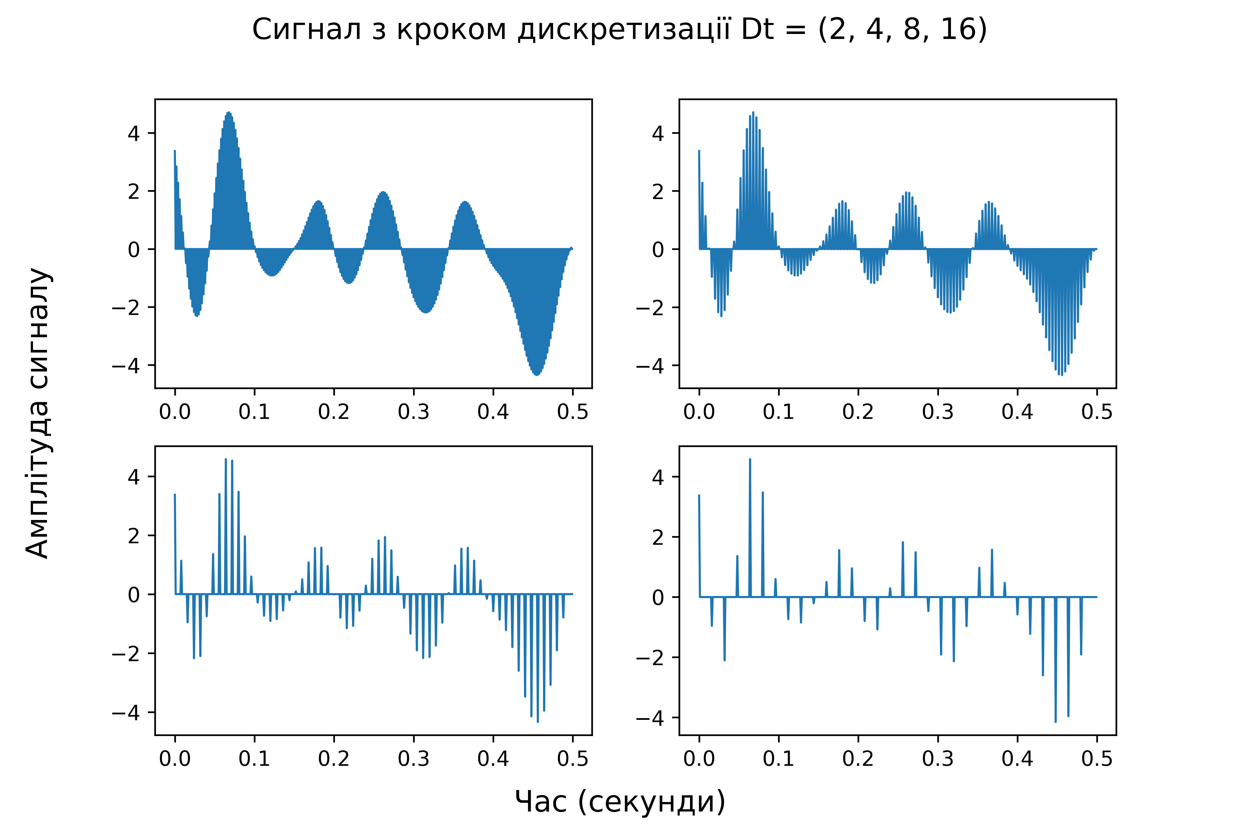

Для отримання подібного результату імпортуйте до скрипту модуль
import matplotlib.pyplot as plt,
Після задайте змінні фігури та графіку
fig, ax = plt.subplots(2, 2, figsize=(ширина у см/2.54, висота у см/2.54)),
де 2, 2 визначають кількість графіків по осі ОХ та ОУ, в нашому випадку по 2 графіки на кожній осі.
Для побудови самих графіків використайте цикл у циклі та команду:
s = 0
for i in range(0, 2):
for j in range(0, 2):
ax[i][j].plot(x, y[s], linewidth=line_width)
s += 1
s – задає поточний графік із списку для побудови; і та j – визначають індекс підграфіку на рисунку (0, 0 – лівий згори, 0, 1 – правий згори, 1, 0 – нижній лівий,
1, 1 – нижній правий). При цьому у повинен бути багатовимірним.
Для підписів на осях використовуйте команди поза цими циклами:
fig.supxlabel(x_t, fontsize=font_size)
fig.supylabel(y_t, fontsize=font_size)
а для запису title
fig.suptitle(title, fontsize=font_size).

Аргументами для цього графіку є:
- Багатовимірний список з чотирьох елементів, як У.
- Зміна часу, яку розраховували на практичній роботі 2, як Х.

Для збереження зображення fig.savefig, в аргументах цієї функції вкажіть шлях до збереження, наприклад, «'./figures/' + title + '.png'», створивши завчасно папку у директорії проекту. А також вкажіть dpi = 600.

- Розрахунок спектру сигналів.
Використати модуль scipy, fft, та функції fft, fftshift, fftfreq які будуть використані для розрахунку спектру сигналу, для зсуву нульової частотної складової до центру спектра, щоб симетрія була відносно центру графіка, а у центрі розміщувалась нульова частота, а також для розрахунку частотних відліків спектру, за аналогією зі списком відліків часу. Імпортуйте необхідних функцій були виконані ще на практичній роботі 2, тому тут додаткові імпорт непотрібно робити.
Всередині циклу «for Dt in [2, 4, 8, 16]:» можна зробити розрахунок спектрів дискретизованих сигналів. Після того, як ви розрахували «discrete_signal», можна виконати для нього розрахунок одразу спектру. Результат також можна зберегти у багатовимірний список, як ви зберігали дискретизовані сигнали. Для цього можна зробити змінну «discrete_spectrums = []», в яку зберігати розрахований спектр:
discrete_spectrums += [list(спектр сигналу)].

- Відображення результатів.
Побудуйте аналогічно кроку 4 спектри отриманих дискретизованих сигналів. Результат повинен виглядати наступним чином:
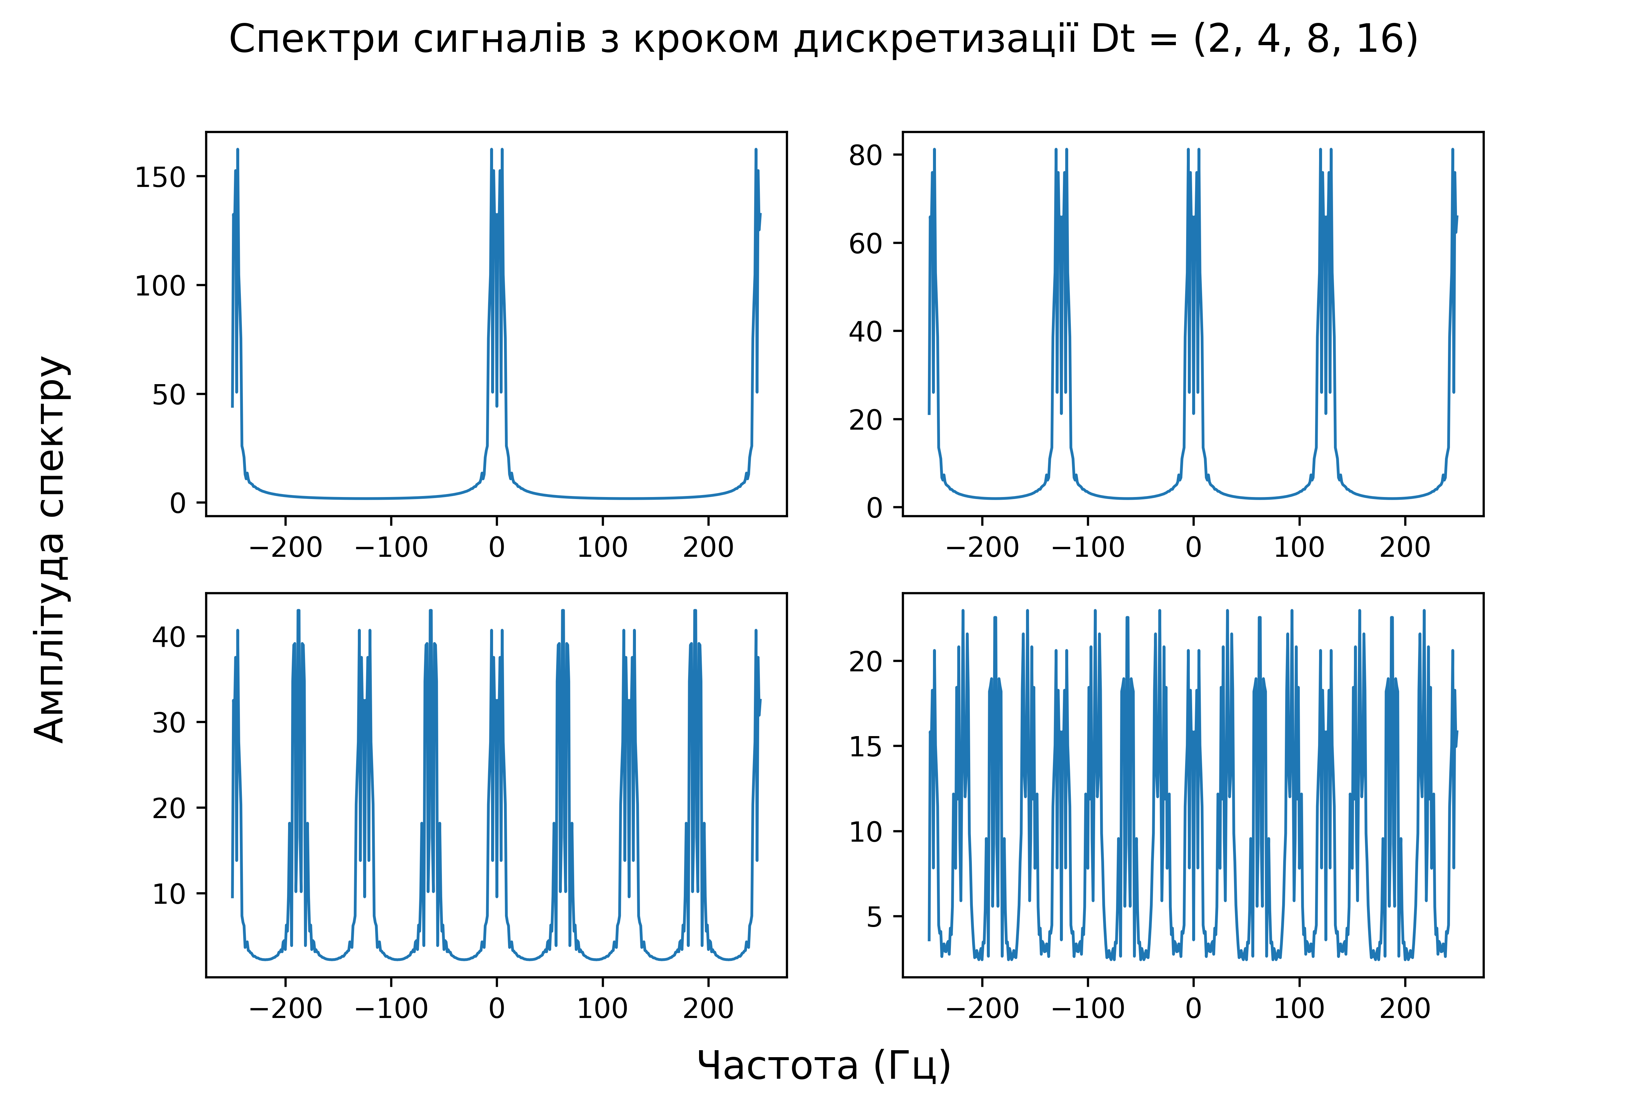
Аргументами цього графіку є:
- Багатовимірний список з чотирьох елементів, як У, які визначають спектр.
- Зміна частотних відліків, яку розраховували на практичній роботі 2, як Х.

- Відновлення аналогового сигналу з дискретного.
Для виконання зворотного перетворення, коли з дискретної послідовності відліків формується аналоговий сигнал, достатньо цю послідовність відфільтрувати фільтром низьких частот. Необхідно виконати відновлення для чотирьох дискретних сигналів, які були отримані раніше.
Для цього розраховується нормована частота фільтру, полоса якого буде знаходитись від 0 Гц до частоти за варіантом у таблиці до завдання:
w = F_filter/(Fs/2).
Далі виконується розрахунок параметрів/коефіцієнтів фільтру:
scipy.signal.butter(3, w, 'low', output='sos').
Після чого виконується фільтрація дискретизованого сигналу:
scipy.signal.sosfiltfilt(parameters_filter, discrete_signal).

- Відображення результатів відновлення початкового сигналу.
Для відображення побудуйте аналогічно попереднім крокам графіки. Результат має виглядати наступним чином:
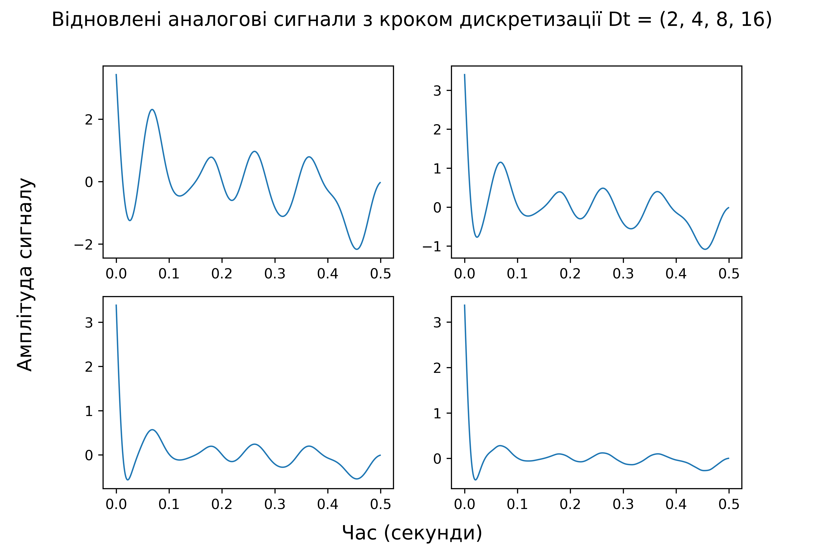
Дані дії можна виконати також всередині циклу «for Dt in [2, 4, 8, 16]:», зберігаючи результати відновлення у новий багатовимірний список.

- Далі необхідно розрахувати дисперсію та співвідношення сигнал-шум, які будуть відображати відмінність відновлених сигналів та початкового згенерованого сигналу, відображаючи тим самим похибку процедур дискретизації.
Для цього необхідно розрахувати різницю між відновленим сигналом після фільтрації на попередньому кроці та початкового сигналу:
E1 = discrete_signal_after_filers – signal,
де discrete_signal_after_filers – відновлений аналоговий сигнал з дискретного сигналу шляхом його фільтрації ФНЧ фільтром; signal – початкова випадкова послідовність, яка були обмежена максимальною частотою за допомогою фільтрації ФНЧ фільтром.
Далі розраховується величина дисперсії початкового сигналу: numpy.var(signal), а також дисперсія різниці відновленого та початкового сигналів: numpy.var(E1). Дисперсію різниці (numpy.var(E1)), необхідно зберегти у список для подальшого відображення залежності дисперсії від кроку дискретизації. Для розрахунку співвідношення сигнал-шум необхідно розрахувати відношення дисперсії початкового сигналу до дисперсії різниці: numpy.var(signal)/numpy.var(E1). Значення дисперсії також необхідно зберегти у список для відображення залежності співвідношення сигнал-шум від кроку дискретизації.

Якщо написати умовно код, то виглядати повинно наступним чином:
Згенерований сигнал після обмеження частоти через ФНЧ.

Змінна для збереження дискретних сигналів = []
Змінна для збереження спектрів дискретних сигналів = []
Змінна для збереження відновлених сигналів після ФНЧ = []
Змінна для збереження значень дисперсії = []
Змінна для збереження значень співвідношення сигнал-шум = []

Цикл Дт по [2, 4, 8, 16]:
Створення змінної для дискретного сигналу сформована з нулів
Цикл для прорідження початкового сигналу:
Формування дискретизованого сигналу з певним кроком
Збереження дискретизованого сигналу у список
Розрахунок спектру для дискретизованого сигналу
Збереження спектру у список= []
Розрахунок параметрів фільтру ФНЧ
Відновлення аналогового сигналу шляхом фільтрації дискретизованого
Збереження відновленного сигналу у список
Розрахунок різниці між початковим та відновленим сигналами
Розрахунок дисперсії початкового сигналу
Розрахунок дисперсії різниці між початковим та відновленим сигналами
Розрахунок співвідношення сигнал-шум як відношення дисперсій
Збереження значень дисперсії різниці
Збереження значень співвідношення сигнал-шум

Побудова графіків

Збереження виконується за допомогою команд «discrete_spectrums += [list(спектр сигналу)]» у відповідну змінну. Для збереження дисперсії та співвідношення сигнал-шум list() використовувати непотрібно.

- Відображення залежності дисперсії різниці відновленого сигналу та початкового від кроку дискретизації.
Вам необхідно побудувати графік, де Х = 2, 4, 8, 16, а У дорівнює розрахованим значенням дисперсії. Результат повинен виглядати наступним чином:
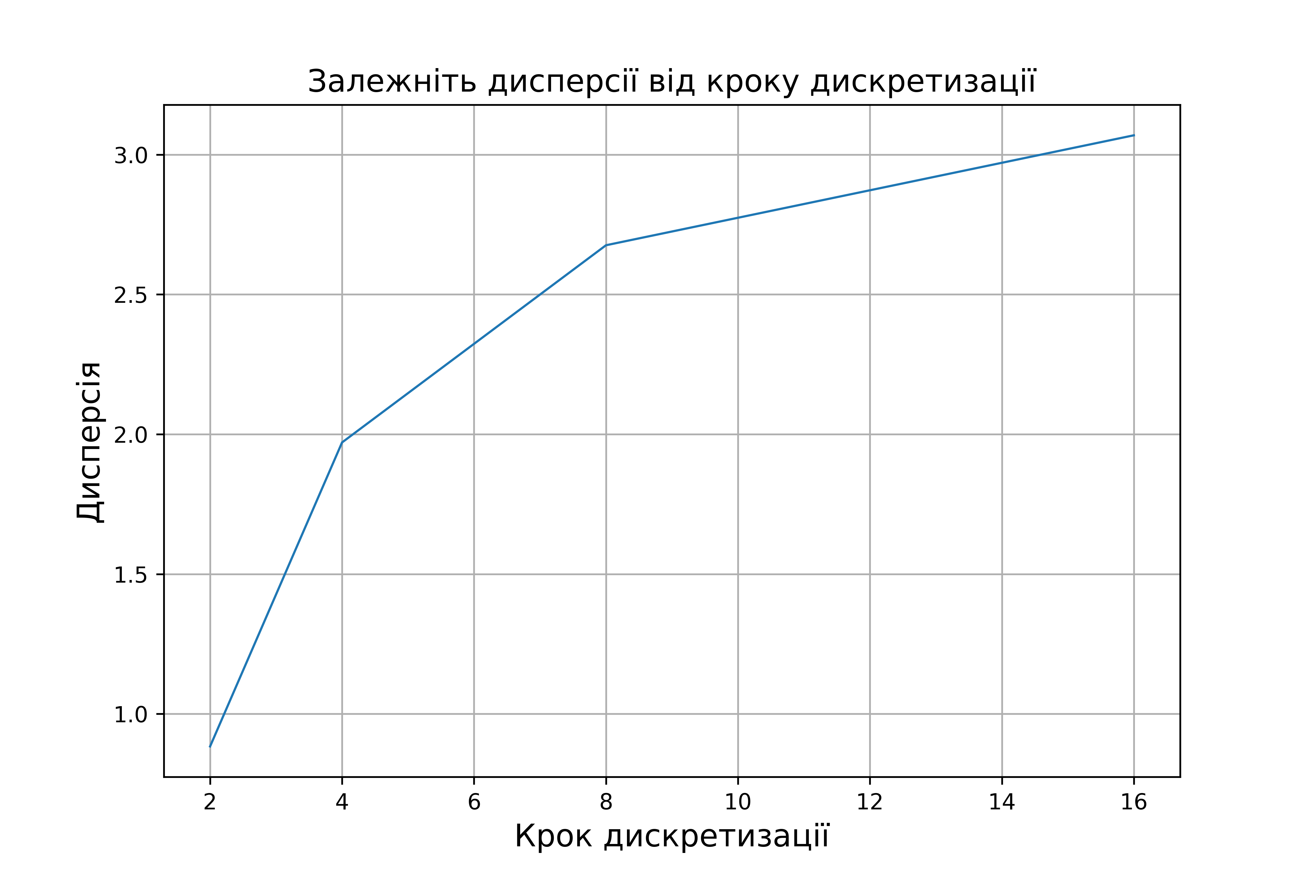

- Відображення співвідношення сигнал-шум від дисперсії.
Вам необхідно побудувати графік, де Х = 2, 4, 8, 16, а У дорівнює розрахованим значенням співвідношення сигнал-шум. Результат повинен виглядати наступним чином:
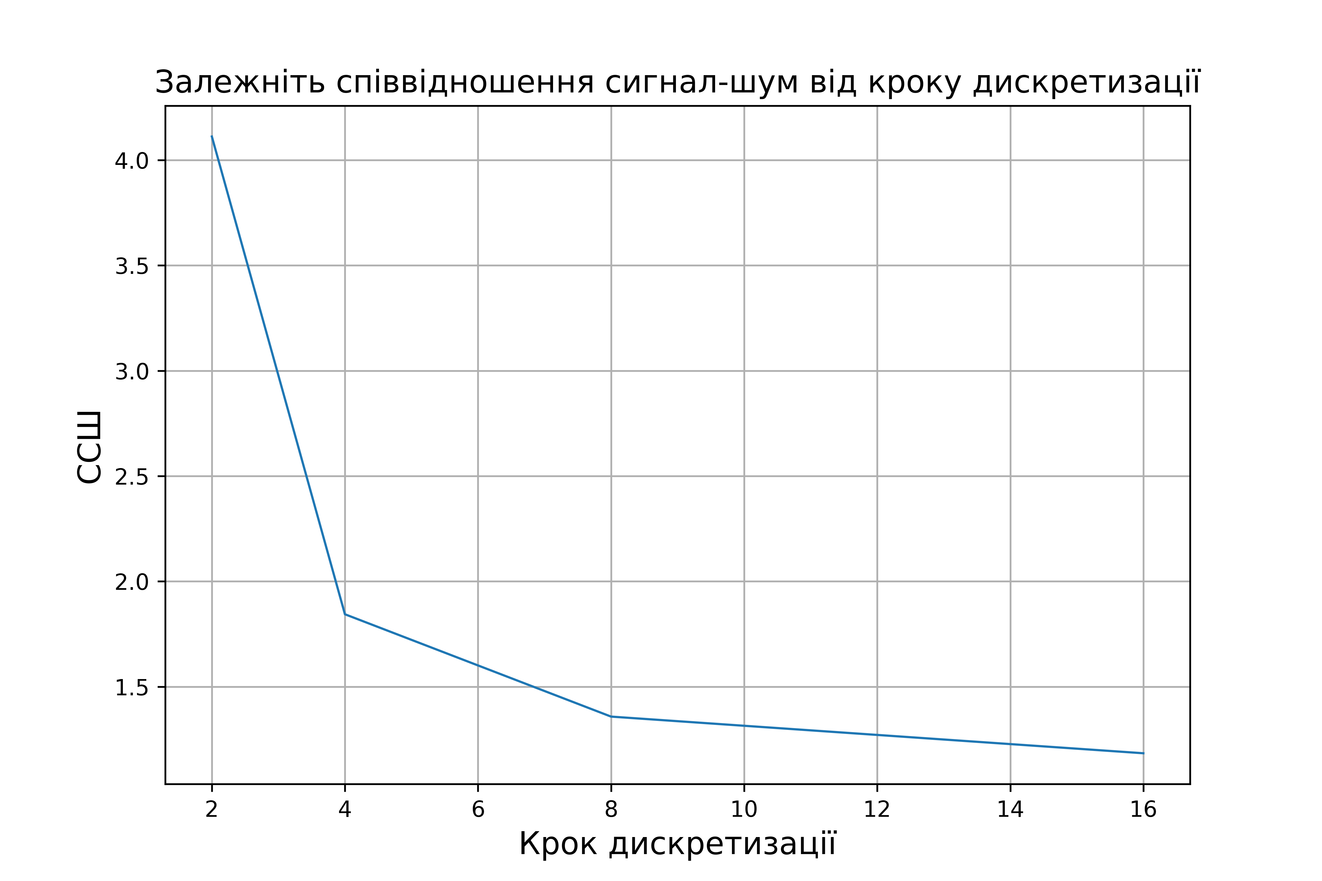

- Усі графіки зберігайте у папку figures вашого проекту.

- Виконайте команди у терміналі «git add SignalProcessing», після чого зробіть коміт «git commit -m "Signal processing, 2"», а після завантажте все на віддалений репозиторій, завантаживши туди гілку цієї лабораторної роботи «git push -u origin SignalProcessing». Pull Request поки що роботи непотрібно, оскільки на подальших лабораторних ми будемо модифікувати цей скрипт.

- У вас на репозиторії має бути скрипт до цієї лабораторної роботи, а також папка з сьома графіками: два з лабораторної роботи 2, а також п’ять до даної роботи. До завдання у менторі завантажте звіт з лабораторної роботи, в якому відобразіть 7 рисунків, після чого пройдіть тестовий блок до завдання. Оцінка буде розрахована з двох балів: оцінка за виконання самої роботи, та відповіді на тестові запитання.

